ITALIANO, 2 ACCONCIATORE, LEZIONE DEL GIORNO 14.05.2020, ORE 11-12, DOCENTE GIULIA MARIA CAPOCCIONI
La subordinata consecutiva
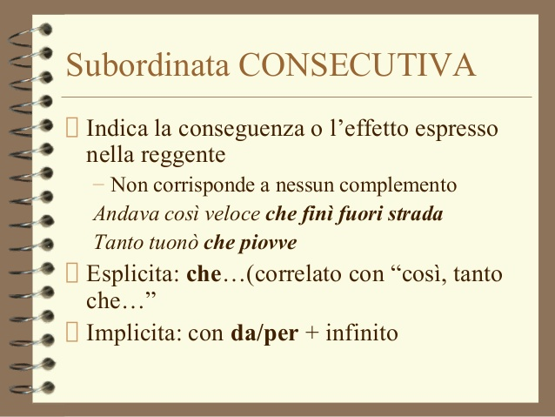

Es . Valentina è così distratta che dimentica qualsiasi appuntamento.
La proposizione che dimentica qualsiasi appuntamento indica la conseguenza del fatto che Valentina è tanto distratta: è una proposizione consecutiva.
La proposizione subordinata consecutiva indica la conseguenza o l’effetto di quanto viene detto nella reggente.
Essa è quasi sempre anticipata nella reggente dagli avverbi così, tanto, talmente ecc., o dagli aggettivi tale, siffatto, simile ecc.
- Nella forma esplicita la consecutiva è introdotta dalla congiunzione che, la quale può fondersi con l’elemento anticipatore della reggente a formare congiunzioni o locuzioni come cosicchè, talchè, in modo tale che, al punto che ecc. seguita dall’indicativo, il congiuntivo o il condizionale.
Es.
- Laura è così bella che le sta bene qualsiasi pettinatura. (indicativo)
- Mi sono data da fare in modo tale che tu possa riavere i tuoi soldi. (congiuntivo)
- E’ così generoso che aiuterebbe tutti. (condizionale)

- Nella forma implicita la consecutiva è introdotta da preposizione da o, più raramente di, e ha il verbo all’infinito ed è possibile solo se il suo soggetto coincide con quello della reggente.

Es. Antonio è così ingenuo da credere a qualsiasi sciocchezza.

ESERCIZI ITALIANO, 2 ACCONCIATORE, LEZIONE DEL GIORNO 14.05.2020, ORE 11-12, DOCENTE GIULIA MARIA CAPOCCIONI

Individua e sottolinea le proposizioni subordinate consecutive esplicite ed implicite. Individua anche la proposizione principale. Ricorda di sottolineare prima di tutto i verbi!

- Marco è così timido che non osa avvicinarsi a nessuna ragazza.
- Si ubriacò così tanto da stare male per tre giorni.
- Si offese talmente che non ci salutò per mesi.
- E’ così fortunato che riesce ogni anno a vincere al fantacalcio.
- Era così depresso da mettersi a piangere per qualsiasi sciocchezza.
- L’aria è talmente fredda da far prevedere una nevicata.
- Il mare era cos’ calmo che non si sentiva il rumore delle onde.
- Le strade erano talmente affollate che non si riusciva a camminare.
- Maurizio guida con una lentezza tale da fermare il traffico.
- Teresa si è truccata a tal punto da essere irriconoscibile.
- La musica dei vicini era così forte che mi ha fatto venire il mal di testa.

